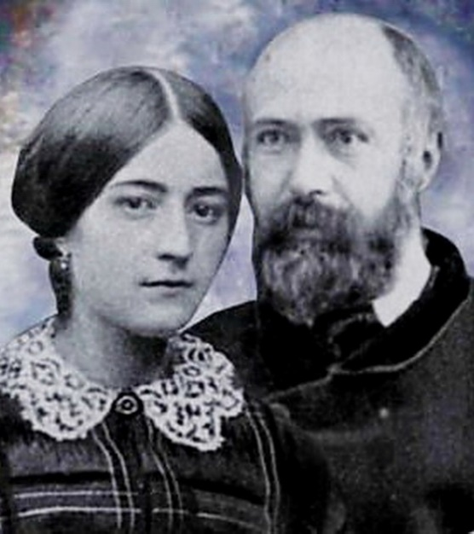
Sfinții soți Martin
Ludovicus Martinus ( passio: 29.7. 1894)
et Zélia Maria Guérin ( passio: 28. 8. 1877)

Elaborat: Jan Chlumský

Comemorarea: 12 iulie
Poziția: părinții carmelitanelor OCD
Deces: 1877 și 1894

BIOGRAFIA
Soții Ludovic și Zelia Martin proveneau ambii din familii destoinice din Franța. Ambii înainte tânjeau după viața de călugărie și apoi au cunoscut, că Dumnezeu își dorește de la ei slujirea prin viața conjugală. Au avut 9 copii, dintre care 4 au murit curând și doar 5 fiice au devenit călugărițe. Cea mai tânără dintre ele chiar era învățătoarea Bisericii ( cu comemorarea la 01.10). Papa Pius al X.-lea a i-a numit pe acești părinți „cei mai mari printre sfinții moderni.” Și cardinalul José Saraiva Martins, în timpul beatificării a spus despre ei: „Pe baza evangheliei au dus chemarea lor conjugală până la eroism. Nu au ezitat să fie duri unul față de celălalt, pentru a putea dobândi împărăția cerului. Și prin aceasta au devenit lumina lumii.”
Mai departe a arătat secretul succesului vieții lor creștine, care își are originea în respectul față de Dumnezeu și în îndeplinirea voinței lui, pentru a cărei cunoaștere se rugau cu sinceritate, au căutat-o și fără opoziție i se supuneau.
Zelia a murit la 28.08.1877 de cancer și Ludovic la 29.07.1894 datorită unei arterioscleroze avansate cu o paralizie progresivă. Martirologiu, amintește comemorarea lor individual, în ziua morții și data comemorării comune a fost stabilită la canonizarea lor, în ziua de 12 iulie, la aniversarea zilei în care s-au căsătorit
Cu mare probabilitate, acești soți vor deveni patronii cuplurilor conjugale și a părinților acelora, care se trezesc în apropierea morții și a antreprenorilor particulari, mai ales în domeniile în care au activat sfinții soți.

REFELCȚII PENTRU MEDITAȚIE
SFÂNTA CĂSNICIE A CEASORNICARULUI
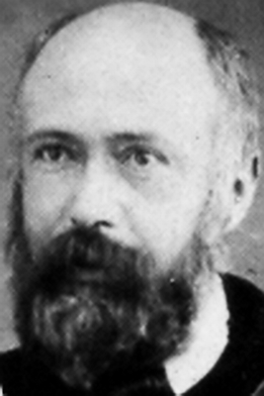
Ludovic Martin s-a născut la 22.08.1823 la Bordeaux, în Franța. Tatăl lui a fost militar, Pierre-François Martin și mama Fania, născută Boureauj, care atunci când a fost mutat și-a urmat soțul. Luis, așa cum îi spuneau, chiar dacă a fost crescut în așezăminte militare, și-a ales o meserie cu totul diferită. Temperamentul său cu înclinație spre meditație și spre lucrări fine în izolare, corespundea meseriei de ceasornicar și bijutier. Pentru experiență a vizitat și el lumea. A fost la Basel, Berna și Strasbourg. Mai departe a vizitat Elveția și în Alpi mănăstirea sf. Bernard de Menthone. La 22 de ani îl atrăgea viața monahală în asemenea măsură, încât a început să învețe limba latină, dar nu a reușit. Un rol aici l-a jucat și îmbolnăvirea, și astfel nu îndeplinea cerințele reprezentantului și mai bine a plecat la Paria, pentru a se perfecționa în meseria sa. După întoarcerea acasă la Alençon, unde a trăit de la vârsta de șapte ani, în noiembrie 1850 a devenit independent și a început să devină antreprenor, la parterul casei din Rue du Pont Neuf în Dogn Saint-Pierre-de-Monsort. Într-o casă mai spațioasă i-a luat și pe părinți. La mutat l-a ajutat doamna Felicitas Baudouin, care cunoștea relația lor cu Fecioara Maria și în noua casă i-a dăruit statuia Fecioarei Maria, înaltă de cca. 90 de cm. Era vorba despre schițarea Intermediara harurilor, pe care Ludovic o respecta foarte mult. Când la 29.04.1857 a obținut Pavilon-ul din strada Lavadoiros a mutat statuia aici, dar după nuntă a dus-o la el acasă.
A fost un iubitor al naturii, știa să imite cântatul păsărilor și intonarea unor persoane. Excela printr-o înclinație creatoare. Cu mare plăcere mergea la pescuit și printre tineri, la cercul catolic. Viața sa a dorit să și-o dăruiască în întregime lui Dumnezeu, de aceea până la vârsta de 34 de ani nu s-a cunoscut nici o încercare de a-și căuta partenera de viață.
Mama Fania, nemulțumită de starea lui, în timpul învățării tehnicii producerii dantelelor, a îndrăgit-o pe Zellia Guérin din Gandelain și s-a străduit să facă o realție, care la 12.07.1858 s-a transformat în nuntă. Probabil îl cunoștea foarte puțin pe fiul său, care nu a avut intenția să o facă bunică. Imediat a început să o convingă pe mireasa sa, că pentru împărăția lui Dumnezeu este mai bine să trăiască ca fratele cu sora – printr-o viață eroică de virtute conform cu modelul vieții sf. Iosif cu Fecioara Maria. Din ideea eronată, pe care și-o argumenta și prin căutarea de tratate teologice, l-a scos confesorul său. Cu cunoașterea voinței lui Dumnezeu s-a identificat mai bine cu dorința soției sale de a forma propria lor familie numeroasă.
Înaintea acestei hotărâri s-a străduit să accepte menirea și educația copiilor, să o rezolve cu o grijă părintească. Și-a luat în grijă un băiat de cinci ani, căruia i-a murit tatăl, iar mamei devenite văduvă i-a lăsat 11 copii. Abia după cca. 10 luni după nuntă a început să trăiască deplina viață conjugală și din anul 1860, până în anul 1873 li s-au născut nouă copii, dar numai cinci fiice au trăit până la maturitate și toate au intrat la mănăstire.
Prima s-a în anul 1860 – Maria Luisa, care devine la Carmel din Lisieux, Maria Preasfintei Inimi. A fost nașa Terezei și a murit la 80 de ani. Anul următor s-a născut a doua. Maria Paulina, care devine la Carmelul din Lisieux maica Agneta, care a trăit până la vârsta de 90 de ani. În anul 1863 s-a născut cea de-a treia, Maria Leonie, care la mănăstirea Vizitei în Caen, devine sora Francesca Tereza și a trăit până la 78 de ani.
În anul 1864 s-a născut Maria Elena, care la cinci ani și jumătate la 22.02.1870, după o îmbolnăvire rapidă a murit. În anul 1866 s-a născut Maria Iosif și în anul următor Maria Ioan Botezătorul. Ambii însă în anul următor după naștere au murit. Abia mai târziu s-a constatat, că moartea tuturor copiilor era în dependență probabil cu infecția intestinului subțire. Salvată a fost Maria Celina, care la Carmelul din Lisieux a trăit până la 90 de ani ca sora Genoveva a Sfintei Fețe. Al optulea copil a fost Maria Melania Tereza, născută la 16.08.1870, care a murit după nici două luni – 8 octombrie.
În anul 1871, Ludovic a vândut gospodăria nepotului Lerich, pentru a o ajuta pe soția lui cu vânzarea de dantelă. În mod regulat venea la negocierile comerciale la Paris, unde în casele comerciale oferea cu succes aceste produse. Prin aceasta, nu numai că o ajuta pe Zelia, dar i-a ajutat și pe alții să le asigure de lucru.
După nici doi ani mai târziu pe 02.01.1873 s-a născut ca al nouălea copil Maria Francesca Tereza, care la Carmelul din Lisieux devine sora Tereza a Pruncului Isus și a Sfântului Obraz, mai târziu declarată ca învățătoarer a Bisericii.
După nașterea Terezei, în a trei lună, medicul a constatat, că viața ei poate fi salvată doar de o doică adecvată, că alăptatul, pe care îl asigură mama nu poate fi utilizat, doar în situații limită. Mama a găsit salvarea pentru ea la o distanța de 8 km de Sematlé, dar a costat-o nu o mică jertfă. Tereza at trebuit să rămână la femeia de 37 de ani, Rose Taille, care o hrănea și apoi a putut să se întoarcă acasă, în familie. Pentru tatăl Ludovic a devenit cel mai iubit copil, mai ales după pierderea soției.
La finele anului 1876 dintr-o dată soții Martin au aflat despre tumoarea la sânul drept, care nu putea fi operată. Zelia Maria însă a muncit în continuare, a întreținut atmosfera și a reușit să aducă în familie ideea de a face un drum la Lourdes. În ziua de 28.08.1877 Ludovic a devenit văduv și fiica cea mai mică avea patru ani și jumătate și Celina 8 ani. Aceasta și-a ales ca mamă sora cea mai mare Maria și Tereze pe sora Paulina. Cu credință se pod duce toate greutățile.
Ludovic după moartea soției s-a mutat cu copiii la Lisieux, unde a locuit și cumnatul său. Fecioara Maria a mers împreună cu ei. Familia se aduna în fiecare seară pentru rugăciunea comună în fața statuii Mijlocitoarei harurilor, la care deseori se rugau pentru vindecare sau convertire.
Undeva la sfârșitul anului 1882 pe Tereza a început să o supere o neașteptată boală. Nimic nu o ajuta. După trimiterea darului de aur la sanctuarul din Paris a fost celebrată novena de câte nouă sfinte liturghii, al cărei final a fost la 13 mai. În timpul rugăciunii surorilor Tereza a căzut cca. 4 minute în extaz, timp în care, așa cu ea însuși spunea, a văzut locul statuii de unde zâmbea spre ea Maica lui Dumnezeu de o frumusețe indescriptibilă. Zâmbetul ei parcă ar fi luat toate durerile și i-a întors sănătatea. Întâmplări legate de această statuie arată, cât cum adevărata credință și rugăciunea zeloasă au condus la primirea harului, din care familia trăia.
Chiar la începutul lunii mai 1887 la Ludovic s-au arătat primele semne ale paraliziei. În același an împreună cu Tereza au efectuat o însemnată călătorie la Roma, unde la 20.11 au fost primiți la papa Leon al XIII.-lea, căruia i-a cerut o excepție pentru o intrare mai rapidă la Carmel. Apoi acolo a început noviciatul la 10.01.1889. Boala lui Ludovic, care s-a manifestat deja din august 1889, l-a obligat la spitalizare. Calea crucii a lui Ludovic a fost îngreunată apoi de arterioscleroză, care cu o paralizie progresivă a fost cauza morții sale. A murit la 29.07.1894 la Saint Sebastien de Morsent, la castelul La Musse. Prezent a fost cumnatul Izidor, care ca medic a declarat, că niciodată nu a văzut o marte mai umilă și liniștită. Fiica Celina și-a anunțat surorile cu cuvintele: „Tata este în cer.”

POVESTEA PRODUCĂTOAREI DE DANTELE ZELIA

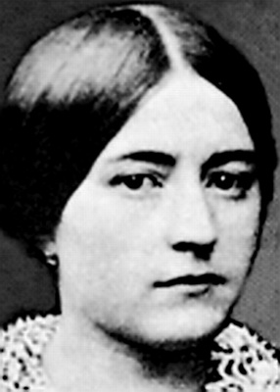
Zelia Maria Guérin provenea din familia ofițerului Izidor Guérin, care în timpul lui Napoleon I. a luptat în lupta de lângă Qagram. S-a născut la 23.12.1831 la Gandelain în departamentul Orne. Imediat în Ajunul Crăciunului a fost botezată ca Zelia-Maria (scris și Zelia și Celia). Aproximativ de la șapte ani Zelia a fost deseori bolnavă și suferea foarte mult de dureri de cap. La 12 ani s-au mutat la Alençon. Atunci deja avea un frate de doi ani Izidor, pe care mama, întreaga viața l-a îndrăgit. Mai târziu Zelia i s-a plâns de severitatea mamei, pe care a suferit-o în tinerețea sa și tinerețea sa a comparat-o cu un giulgiu de înmormântare. Cu sora mergea la școala superioară a surorilor, Preasfintei Inimi a lui Isus și Maria și a obținut o solidă educație literară. Izidor, spre care a fost înclinată, apoi a studiat la gimnaziu.
În tinerețe, Zelia și-a dorit să devină călugăriță la vicențiene, surorile îngrijitoare în spitalul din Alençons. Sora stareță însă a judecat că nu este o candidată cu chemare și a convins-o să renunțe la dorința ei. Zalia apoi, după rugăciune din 08.12.1851 și-a ales domeniul dantelelor, în care a atins succese surprinzătoare. Stăpânea cu o îndemânare de maestru unirea diferitelor „ochiuri” pe dantelă. La 22 de ani și-a amenajat în strada Saint-Blaise o afacere cu sora mai mare Maria Luisa. Aceasta curând a plecat la mănăstirea Vizita din Le Mans, a rămas însă pentru ea omul de încredere și sfătuitoarea ei și corespondau între ele.
Zelia în rugăciunile sale se ruga pentru un soț bun, cu care să aibă mulți copii, care să-i educe pentru slujirea lui Dumnezeu. La un curs pentru creația de dantele s-a cunoscut cu doamna Martin, soacra ei viitoare. Cu Ludovic s-a întâlnit pentru prima dată undeva la jumătatea lui mai, pe podul San Leonardo în Alençons. Cică la aceasta întâlnire ar fi perceput o voce interioară: „Acest bărbat este pregătit pentru tine.” După trei luni, în 12.07.1858 au avut nunta. Zelia nu a încetat să fie convinsă, că tot ce a întâlnit-o în viață, că a fost vorba de un pas în conformitate cu voința lui Dumnezeu. Nu a cârcotit, când Ludovic la început i-a propus, să trăiască ca fratele cu sora. Și cu toate acestea Dumnezeu, i-a îndeplinit dorința să aibă mulți copii și cu toții să-i fie consfinți lui Dumnezeu.
Deseori, în timpul împărtășaniei spunea: „Dumnezeu este Domn, el face, ceea ce vrea.” Și soțul ei adăuga: „Înainte de toate trebuie să-i slujim lui Dumnezeu.” Loialitatea Zeliei o arăta înainte de toate, când Domnul a lăsat copiii ei să moară. O problemă cu pacea interioară a avut-o doar la moartea fetiței ei de cinci ani, Elena (+ 22.02.1870). Își reproșa, că nu i-a chemat un confesor să o spovedească. Liniștea și-a dobândit-o abia în fața statuii familiei Mijlocitoarea harurilor, când în inima ei a auzit vocea ei tainică: „Este aici, lângă mine!”
În toate împrejurările, Zelia excela prin acceptarea imediată a voinței lui Dumnezeu. Când oamenii din jurul ei spuneau, că ar fi mai bine, dacă copiii, care i-au murit, nu ar exista deloc, ea cu toată durerea naturală se gândea la fericirea lor în cer, unde se va întâlni cu ei, din nou.
Cele cinci fiice ale ei, treptat au intrat la mănăstire. În perioada, când fiica cea mai tânără avea doar 4 ani a început să moară de cancer. Nici atunci nu a cârcotit. Când a aflat de tumoarea de la sânul drept, a continuat să lucreze și nu înceta să împartă bucuria. Se pare, că în februarie 1877, mai mult o întrista moarta surorii sale, decât propria ei stare. Familia a dorit să o salveze pe Zelia, așa că convins-o să facă un drum lână la Lourdes. Pelerinajul a umplut-o de bucurie, dar cufundarea în bazinul rece nu a adus minunea. S-a întors doar cu un curaj mai mare să primească ultima voință a lui Dumnezeu. În ziua de 26.08.1877, în prezența familiei a primit sacramentul bolnavilor și după două zile a murit.
Procesul de beatificare a ambilor soți a fost început în anul 1957. Papa Ioan Paul al II.-lea, la 26.03.1994 a declarat gradul virtuților lor ca eroic și a le-a adăugat titlul de venerabili. Miracolul petrecut la intervenția lor, recunoscut de o comisie de medici, s-a petrecut la spitalul sf. Gerard, în Monza. A fost vorba de vindecarea instantanee a lui Petru Schiloró, care s-a născut cu o mare malformație (malformație congenitală a plămânilor), pe care medicii au declarat-o incurabilă. Beatificarea soților Martin s-a petrecut în bazilica din Lisieux la 19.10.2008, cu participarea a 15 mii de oameni. Beatificarea lor s-a derulat la 18.10.2015, în Piața sf. Petru din Roma.

HOTĂRÂRE, RUGĂCIUNE
Să urmez acești sfinți înseamnă să trăiesc în adevăratul respect pentru Dumnezeu, și să-l rog să-mi dea putere pentru o asemenea cale pentru mine și pentru aceia, pentru a căror educație sunt răspunzător.
Dumnezeule, Tu ai dat sf. Ludovic și Zeliei Martin harul, să meargă pe calea harurilor soților și părinților creștini, dă-ne și nouă, ca după exemplul lor și cu ajutorul lor să te iubim și să-ți slujim cu fidelitate, în meseriile noastre. Prin Cristos, Domnul nostru. Amin.
(rugăciunea de încheiere din breviar
Cu acordul autorului paginilor www.catholica.cz a tradus și pregătit pentru tipar, Iosif Fickl
Corectura: Maria Fickl

Breviar (în limba latină breviarium) este cartea liturgică folosită în biserica occidentală, care cuprinde toate textele necesare pentru o rugăciune individuală, zilnică a Bisericii. Este editată în mai multe volume. Cartea cuprinde psalmi, secvențe din cărțile biblice, texte selecționate ale sfinților, imnuri și rugăciuni creștine.

